Thiết Kế Phần Mềm

cho

Website quản lý hồ sồ Đảng viên và công tác Đảng vụ

Khoa CNTT&TT

Phiên bản X.X được phê chuẩn

Được chuẩn bị bởi Nguyễn Chí Tâm

**27/1/2015**

**Mục lục**

Theo dõi phiên bản tài liệu

|  |  |  |  |
| --- | --- | --- | --- |
| **Tên** | **Ngày** | **Lý do thay đổi** | **Phiên bản** |
|  |  |  |  |
|  |  |  |  |

# Giới thiệu

## Mục đích

Tài liệu thiết kế phần mềm này mô tả kiến trúc và thiết kế chi tiết của Website quản lý thông tin Đảng­ viên và công tác Đảng vụ khoa CNTT&TT. Giúp người đọc có cái nhìn chi tiết, hiểu rõ hệ thống hoạt động như thế nào, dữ liệu được lưu trữ như thế nào, các giao diện…

Đối tượng của tài liệu này bao gồm:

* Người phát triển: có thể hiểu rõ những gì sẽ được phát triển trong hệ thống.
* Người thiết kế: có thể xem lại những gì đã được thiết kế, dễ dàng sửa lỗi khi phát sinh
* Người kiểm thử: có thể biết được những tính năng được kiểm thử có đúng với đặc tả hay chưa.

## Phạm vi

Hằng năm số lượng Đảng viên Khoa CNTT&TT ngày càng tăng lên. Số lượng công việc phục vụ công tác quản lý hồ sơ Đảng viên và công tác Đảng vụ ngày càng tăng, dữ liệu nhiều bao gồm các công tác sau:

* Về công tác quản lý hồ sơ Đảng viên: Đảng viên phụ trách công tác quản lý phải tổng hợp dữ liệu để làm các tài liệu như sổ Đảng tịch, danh sách Đảng viên Chi bộ, danh sách Đảng viên Đảng bộ, danh sách lí lịch trích ngang của các Chi ủy viên…
* Về công tác quản lý sổ công văn đi, sổ công văn đến bao gồm các công việc: nhận công văn đến, tổng hợp thành sổ công văn đến, ghi nhận công văn đi, tổng hợp thành sổ công văn đi.
* Về công tác quản lý Đảng phí bao gồm các công tác: cập nhật các thông tin về lương của Đảng viên, thực hiện tính Đảng phí theo lương của Đảng viên, tạo bảng truy thu Đảng phí của các Đảng viên.
* Về công tác quản lý kết nạp Đảng bao gồm các công tác: cập nhật danh sách cảm tỉnh Đảng theo từng tháng, lập danh sách cử đi học lớp bồi dưỡng nhận thức về Đảng cho cảm tình Đảng, lập danh sách Đảng viên cử đi học lớp bồi dưỡng Đảng viên mới, lập giấy xin ý kiến nhận xét Đảng viên dự bị ở nơi cư trú.
* Về công tác khen thưởng, kỷ luật bao gồm các công tác: lập danh sách đề nghị khen thưởng Đảng viên và Chi bộ, lập danh sách đề nghị kỷ luật Đảng viên.
* Về công tác chuyển sinh hoạt Đảng bao gồm các công tác: lập giấy giới thiệu chuyển sinh hoạt Đảng, lập báo cáo Đảng viên chuyển sinh hoạt Đảng ra nước ngoài.
* Về công tác quản lý đánh giá, xếp loại Đảng viên và Chi bộ bao gồm các công tác sau: cập nhật đánh giá, xếp loại Đảng viên và Chi bộ từng năm
* Về công tác quản lý thẻ Đảng, huy hiệu Đảng bao gồm các công tác: lập danh sách đề nghị cấp thẻ Đảng, lập danh sách đề nghị cấp huy hiệu Đảng.
* Về công tác quản lý nghị quyết, quyết định bao gồm các công tác: lập nghị quyết chi bộ và nghị quyết Đảng ủy đề nghị kết nạp Đảng viên, lập nghị quyết chi bộ và nghị quyết Đảng ủy đề nghị công nhận Đảng viên chính thức, lập quyết định của Đảng ủy.

Với số lượng công việc quản lý rất lớn, dữ liệu nhiều, một số công việc trùng lắp nhưng lập lại nhiều lần, nhưng hiện tại chủ yếu được quản lý bằng thủ công, một số công tác đã được tin học hóa tuy nhiên vẫn chưa đáp ứng được hết các nhu cầu thực tế. Vì vậy đòi hỏi 1 hệ thống quản lý dựa trên nền web, giao diện dễ sử dụng để có thể quản lý các công tác trên 1 cách khoa học, thuận tiện và nhanh chóng.

## Bảng chú giải thuật ngữ

|  |  |  |
| --- | --- | --- |
| STT | Thuật ngữ / Từ viết tắt | Định nghĩa / Giải thích |
| 1 | ĐV | Đảng viên |
| 2 | CB | Chi bộ |
| 3 | ĐB | Đảng bộ |
| 4 | CNTT&TT | Công nghệ thông tin & truyền thông |
| 5 | CV | Công văn |
| 6 | ĐVDB | Đảng viên dự bị |
| 7 | DS | Danh sách |
| 8 | PC | Phụ cấp |

## Tài liệu tham khảo

## Tổng quan về tài liệu

Tài liệu thiết kế Website quản lý hồ sơ Đảng viên và công tác Đảng vụ khoa CNTT&TT bao gồm các mục:

* Tổng quan hệ thống: trình bày bối cảnh, mục tiêu Website.
* Kiến trúc hệ thống: trình bày cách hệ thống được xây dựng, các kho dữ liệu…
* Thiết kế dữ liệu: trình bày các dữ liệu được tổ chức và sử dụng
* Thiết kế theo chức năng: trình bày mục đích, giao diện, các thành phần chính, cách xử lý… của các yêu cầu.
* Bảng tham khảo tới các yêu cầu
* Các phụ lục.

# Tổng quan hệ thống

Ngày nay, đa số các lĩnh vực trong đời sống đã được tin học hóa, nó tạo ra 1 phương pháp quản lý, sử dụng và làm việc 1 cách nhanh chóng, hiệu quả hơn phương pháp thủ công rất nhiều. Đặc biệt với đặc thù của công tác quản lý hồ sơ Đảng viên và công tác Đảng vụ khoa CNTT&TT với số lượng công tác nhiều, dữ liệu tổng hợp từ nhiều năm, các dữ liệu nhiều và lớn, các công tác lặp lại nhiều lần vì vậ việc áp dụng tin học hóa vào công tác quản lý là một điều cần thiết. Một số ứng dụng đã được xây dựng để đáp ứng 1 phần nào nhu cầu trên tuy nhiên dữ liệu mang tính cục bộ ở 1 máy tính nhưng chỉ đáp ứng được 1 phần nhu cầu thực tế. Vì vậy Website quản lý hồ sơ Đảng viên và công tác Đảng vụ khoa CNTT&TT được ra đời nhằm khắc phục các điểm hạn chế trên đồng thời đáp ứng các nhu cầu thực tế đang đòi hỏi.

# Kiến trúc hệ thống

## Thiết kế kiến trúc

Hệ thống được đề nghị xây dựng trên mô hình MVC

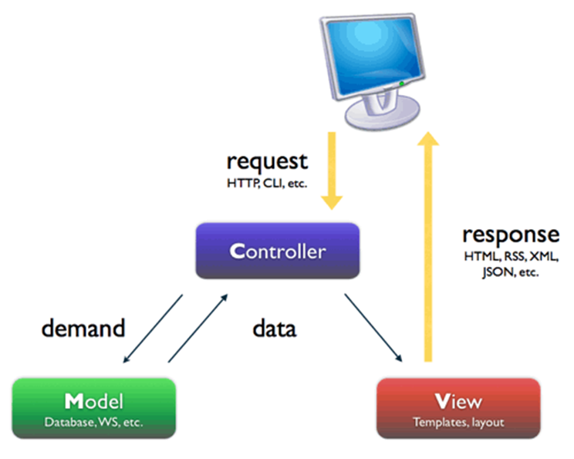

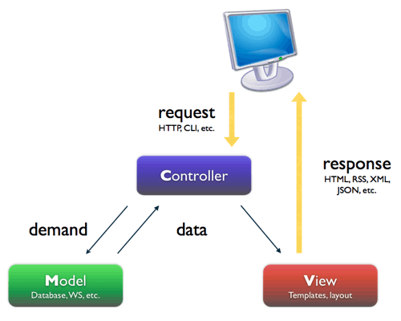

Model: thành phần này được giao nhiệm vụ cung cấp dữ liệu cho cơ sở dữ liệu và lưu trữ dữ liệu.

View: thành phần này hiển thị các thông tin cho người dùng và nhận các dữ liệu từ người dùng gửi cho các controller.

## Controller: thành phần này có nhiệm vụ cập nhật nội dung ở các View, nhận dữ liệu từ các View, truy xuất các thông tin cần thiết từ Model, xử lý các thao tác, cập nhật dữ liệu ở Model,…

## Mô tả sự phân rã

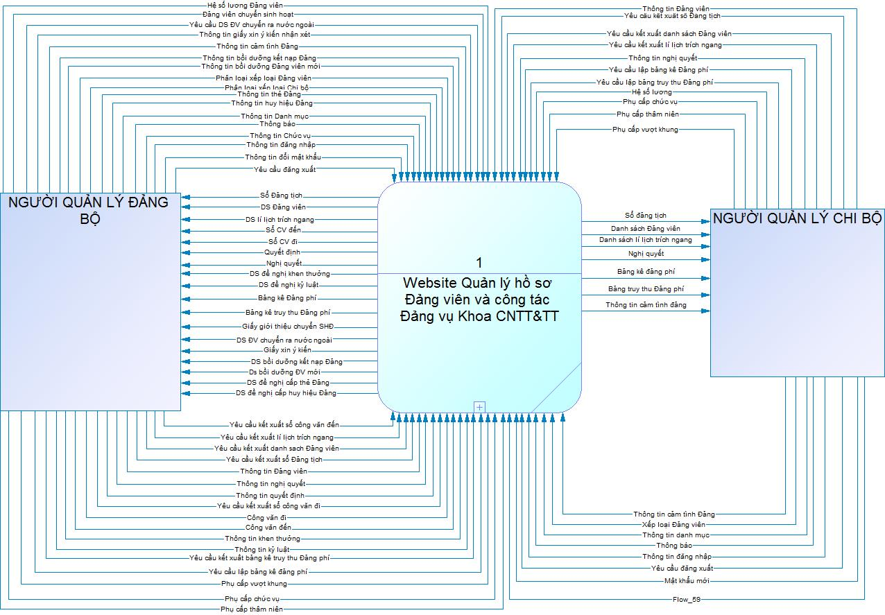**Sơ đồ DFD cấp 0**

**Sơ đồ DFD cấp 1**

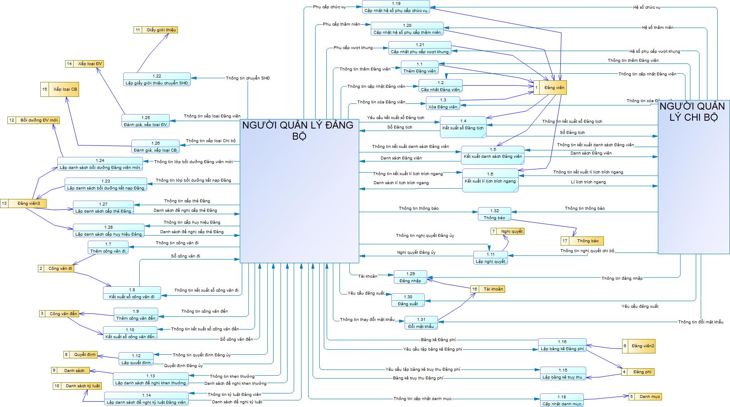

## Cơ sở thiết kế

# Thiết kế dữ liệu

## Mô tả dữ liệu

<Giải thích cách thức miền thông tin của hệ thống được chuyển sang các cấu trúc dữ liệu. Mô tả cách thức dữ liệu chính hay các thực thể của hệ thống được lưu trữ, được xử lý và được tổ chức. Liệt kê các cơ sở dữ liệu hay các mục lưu trữ dữ liệu.>

## Từ điển dữ liệu

<Liệt kê theo bảng chữ cái các thực thể của hệ thống hay dữ liệu chính cùng với kiểu và các mô tả chúng. Nếu ta đã sử dụng mô tả theo chức năng trong mục 3.2, ta sẽ liệt kê tất cả các chức năng và các đối số của chức năng. Nếu ta đã sử dụng mô tả theo hướng đối tượng, liệt kê tất cả các đối tượng, các thuộc tính, các phương thức và các đối số của phương thức theo từng đối tượng.>

# Thiết kế theo chức năng

## Chức năng đăng nhập

* **Mục đích**: chức năng này giúp người dùng có thể chuyển đến trang quản trị hệ thống, chức năng này cũng giúp người dùng ngăn chặn các hành vi xâm nhập hệ thống quản trị trái phép.
* 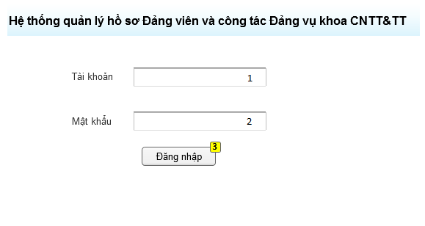**Giao diện**
* **Các thành phần trong giao diện**:

|  |  |  |  |
| --- | --- | --- | --- |
| STT | Loại điều khiển | Giá trị mặc định | Lưu ý |
| 1 | Textbox |  | Ô nhập tài khoản |
| 2 | Textbox |  | Ô nhập mật khẩu |
| 3 | Button |  | Nút đăng nhập |

* **Dữ liệu được sử dụng**:

|  |  |  |  |  |  |
| --- | --- | --- | --- | --- | --- |
| STT | Tên bảng / Cấu trúc dữ liệu | Phương thức | | | |
| Thêm | Sửa | Xóa | Truy vấn |
| 1 | TAIKHOAN |  |  |  | ✓ |

* 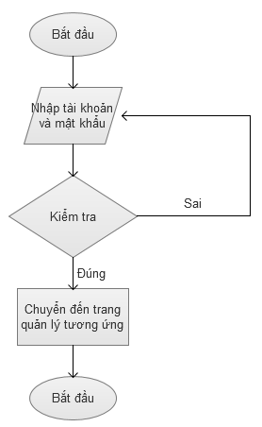**Cách xử lý:**
* **Hàm/ sự kiện**:

Nếu tài khoản không tồn tại, tài khoản sai hoặc mật khẩu không đúng 🡺 Thông báo lỗi đăng nhập

## Chức năng đổi mật khẩu

* **Mục đích**: chức năng này giúp người dùng có thay đổi mật khẩu
* 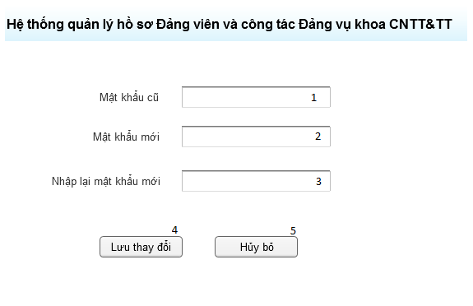**Giao diện**
* **Các thành phần trong giao diện**:

|  |  |  |  |
| --- | --- | --- | --- |
| STT | Loại điều khiển | Giá trị mặc định | Lưu ý |
| 1 | Textbox |  | Ô nhập mật khẩu cũ |
| 2 | Textbox |  | Ô nhập mật khẩu mới |
| 3 | Textbox |  | Ổ nhập lại mật khẩu mới |
| 4 | Button |  | Nút thay đổi mật khẩu |
| 5 | Button |  | Nút hủy bỏ đổi mật khẩu |

* **Dữ liệu được sử dụng**:

|  |  |  |  |  |  |
| --- | --- | --- | --- | --- | --- |
| STT | Tên bảng / Cấu trúc dữ liệu | Phương thức | | | |
| Thêm | Sửa | Xóa | Truy vấn |
| 1 | TAIKHOAN |  | ✓ |  | ✓ |

* **Cách xử lý:**

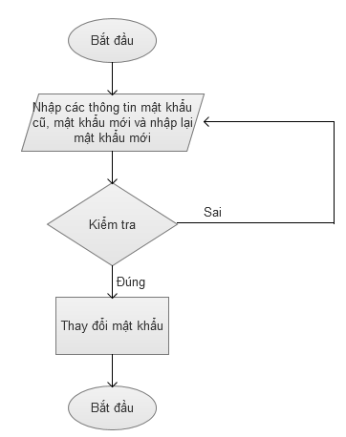

* **Hàm/ sự kiện**:

Nếu mật khẩu cũ không đúng 🡺 Hiển thị thông báo Sai mật khẩu cũ

Nếu mật khẩu mới không trùng khớp khi nhập lại 🡺 Hiển thị thông báo Mật khẩu mới chưa trùng khớp

Nếu không có lỗi gì xảy ra 🡺 Hiển thị thông báo Thay đổi mật khẩu thành công.

## Chức năng cập nhật thông tin Đảng viên

* **Mục đích**: chức năng này giúp người dùng thêm, chỉnh sửa hoặc xóa thông tin của Đảng viên của hệ thống
* **Giao diện**

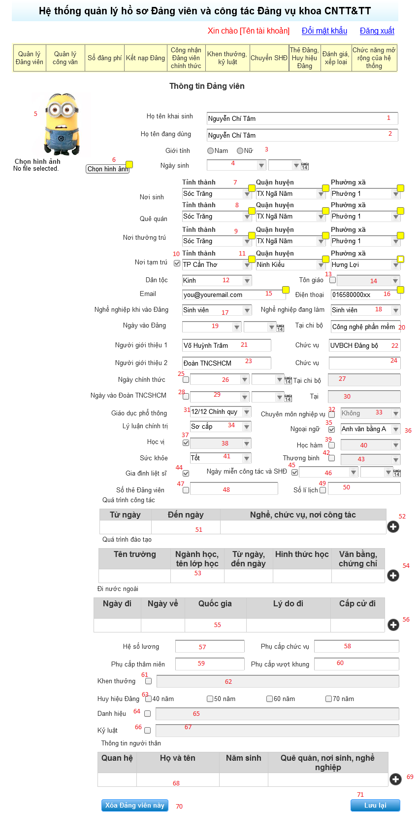

* **Các thành phần trong giao diện**:

|  |  |  |  |
| --- | --- | --- | --- |
| STT | Loại điều khiển | Giá trị mặc định | Lưu ý |
| 1 | Textbox |  | Ô nhập tên khai sinh |
| 2 | Textbox |  | Ô nhập tên dang dùng |
| 3 | Radiobutton |  | Ô chọn giới tính |
| 4 | Datepicker |  | Ô chọn ngày tháng |
| 5 | Image |  | Hiển thị hình ảnh của Đảng viên |
| 6 | Browse Control |  | Chọn hình ảnh của Đảng viên |
| 7 | Dropbox |  | Chọn nơi sinh theo thứ tự Tỉnh thành -> Quận huyện -> Phường xã |
| 8 | Dropbox |  | Chọn quê quán theo thứ tự Tỉnh thành -> Quận huyện -> Phường xã |
| 9 | Dropbox |  | Chọn nơi thường trú theo thứ tự Tỉnh thành -> Quận huyện -> Phường xã |
| 10 | Checkbox | Unselect | Đánh dấu có hay không có nơi tạm trú |
| 11 | Dropbox |  | Chọn nơi tạm trú theo theo thứ tự Tỉnh thành -> Quận huyện -> Phường xã |
| 12 | Dropbox | Kinh | Chọn dân tộc của Đảng viên |
| 13 | Checkbox | Unselect | Đánh dấu có hay không có tôn giáo |
| 14 | Dropbox |  | Chọn tôn giáo của Đảng viên |
| 15 | Textbox |  | Ô nhập email của Đảng viên |
| 16 | Textbox |  | Ô nhập số điện thoại của Đảng viên |
| 17 | Dropbox |  | Chọn nghề nghiệp khi vào Đảng của Đảng viên |
| 18 | Dropbox |  | Chọn nghề nghiệp đang làm của Đảng viên |
| 19 | Datepicker |  | Chọn ngày vào Đảng của Đảng viên |
| 20 | Textbox |  | Ô nhập chi bộ kết nạp của Đảng viên |
| 21 | Textbox |  | Ô nhập tên người giới thiệu 1 |
| 22 | Textbox |  | Ô nhập chức vụ người giới thiệu 1 |
| 23 | Texbox |  | Ô nhập tên người giới thiệu 2 |
| 24 | Textbox |  | Ô nhập chức vụ người giới thiệu 2 |
| 25 | Checkbox | Unselect | Đánh dấu chọn đã vào Đảng chính thức |
| 26 | Datepicker |  | Chọn ngày vào Đảng chính thức |
| 27 | Textbox |  | Ô nhập chi bộ kết nạp Đảng chính thức |
| 28 | Checkbox | Unselect | Đánh dấu chọn đã kết nạp Đoàn TNCSHCM |
| 29 | Datepicker |  | Chọn ngày kết nạp Đoàn TNCSHCM |
| 30 | Textbox |  | Ô nhập nơi kết nạp Đoàn TNCSHCM |
| 31 | Dropbox | 12/12 Chính quy | Chọn trình độ giáo dục phổ thông của Đảng viên |
| 32 | Checkbox | Unselect | Đánh đấu Đảng viên có chuyên môn nghiệp vụ |
| 33 | Dropbox |  | Chọn chuyên môn nghiệp vụ của Đảng viên |
| 34 | Dropbox | Sơ cấp | Chọn lý luận chính trị của Đảng viên |
| 35 | Checkbox | Unselect | Đánh dấu Đảng viên có trình độ ngoại ngữ |
| 36 | Dropbox |  | Chọn trình độ ngoại ngữ của Đảng viên |
| 37 | Checkbox | Unselect | Đánh dấu Đảng viên có học vị |
| 38 | Dropbox |  | Chọn học vị của Đảng viên |
| 39 | Checkbox | Unselect | Đánh dấu Đảng viên có học hàm |
| 40 | Dropbox |  | Chọn học hàm của Đảng viên |
| 41 | Dropbox | Tốt | Chọn tình trạng sức khỏe của Đảng viên |
| 42 | Checkbox | Unselect | Đánh dấu Đảng viên là thương binh |
| 43 | Dropbox |  | Chọn tình trạng thương binh của Đảng viên |
| 44 | Checkbox | Unselect | Đánh dấu gia đình liệt sĩ |
| 45 | Checkbox | Unselect | Đánh dấu Đảng viên được miễn công tác và SHĐ |
| 46 | Datepicker |  | Chọn ngày miễn công tác và SHĐ |
| 47 | Checkbox | Unselect | Đánh dấu Đảng viên có thẻ Đảng viên |
| 48 | Textbox |  | Ô nhập số thẻ Đảng viên |
| 49 | Checkbox | Unselect | Đánh dấu Đảng viên có số lí lịch Đảng viên |
| 50 | Textbox |  | Ô nhập số lí lịch Đảng viên |
| 51 | Table |  | Bảng hiển thị quá trình công tác |
| 52 | Button |  | Nút thêm quá trình công tác |
| 53 | Table |  | Bảng hiển thị quá trình đào tạo |
| 54 | Button |  | Nút them quá trình đào tạo |
| 55 | Table |  | Bảng hiển thị đi nước ngoài |
| 56 | Button |  | Nút thêm đi nước ngoài |
| 57 | Textbox |  | Ô nhập hệ số lương |
| 58 | Textbox |  | Ô nhập phụ cấp chức vụ |
| 59 | Textbox |  | Ô nhập phụ cấp thâm niên |
| 60 | Textbox |  | Ô nhập phụ cấp vượt khung |
| 61 | Checbox | Unselect | Đánh dấu Đảng viên có khen thưởng |
| 62 | Textbox |  | Ô nhập khen thưởng của Đảng viên |
| 63 | Checkbox | Unselect | Đánh dấu huy hiệu Đảng của Đảng viên |
| 64 | Checkbox | Unselect | Đánh dấu danh hiệu của Đảng viên |
| 65 | Textbox |  | Ô nhập danh hiệu của Đảng viên |
| 66 | Checkbox | Unselect | Đánh dấu Đảng viên bị kỷ luật |
| 67 | Textbox |  | Ô nhập thông tin kỷ luật |
| 68 | Table |  | Bảng hiện thị thông tin người thân |
| 69 | Button |  | Nút thêm thông tin người thân của Đảng viên |
| 70 | Button |  | Nút lưu thông tin của Đảng viên vào CSDL |
| 71 | Button |  | Nút xóa thông tin của Đảng viên |

* **Dữ liệu được sử dụng**:

|  |  |  |  |  |  |
| --- | --- | --- | --- | --- | --- |
| STT | Tên bảng / Cấu trúc dữ liệu | Phương thức | | | |
| Thêm | Sửa | Xóa | Truy vấn |
| 1 | DANGVIEN | ✓ | ✓ | ✓ | ✓ |
| 2 | LYLICH | ✓ | ✓ | ✓ | ✓ |
| 3 | TINHTHANH |  |  |  | ✓ |
| 4 | QUANHUYEN |  |  |  | ✓ |
| 5 | PHUONGXA |  |  |  | ✓ |
| 6 | DANTOC |  |  |  | ✓ |
| 7 | TONGIAO |  |  |  | ✓ |
| 8 | NGHENGHIEP |  |  |  | ✓ |
| 9 | TRINHDOVH |  |  |  | ✓ |
| 10 | TRINHDOCT |  |  |  | ✓ |
| 11 | TRINHDONN |  |  |  | ✓ |
| 12 | HOCVI |  |  |  | ✓ |
| 13 | HOCHAM |  |  |  | ✓ |
| 14 | QUATRINHCT | ✓ | ✓ | ✓ | ✓ |
| 15 | QUATRINHDT | ✓ | ✓ | ✓ | ✓ |
| 16 | DINUOCNGOAI | ✓ | ✓ | ✓ | ✓ |
| 17 | KHENTHUONG | ✓ | ✓ | ✓ | ✓ |
| 18 | HUYHIEUDANG | ✓ | ✓ | ✓ | ✓ |
| 19 | DANHHIEU | ✓ | ✓ | ✓ | ✓ |
| 20 | KYLUAT | ✓ | ✓ | ✓ | ✓ |
| 21 | NGUOITHAN | ✓ | ✓ | ✓ | ✓ |

* 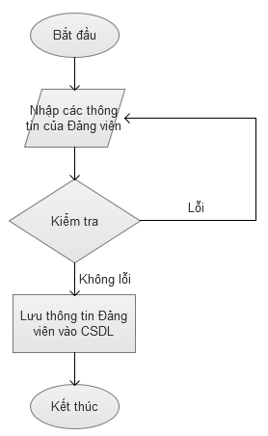**Cách xử lý:**
* **Hàm/ sự kiện**:

Nếu trường nào bị thiếu thông tin hoặc thông tin bị lỗi 🡺 Thông báo lỗi ở trường đó.

Nếu tất cả thông tin đều không lỗi 🡺 Hiển thị thông báo Thêm/Cập nhật thông tin Đảng viên thành công

Nếu người dùng nhấn vào nút Xóa Đảng viên này 🡺 Hiển thị thông báo nhắc nhở Có thật sự muốn xóa Đảng viên này?

## Chức năng cập nhật chức vụ

* **Mục đích**: chức năng này giúp người dùng có thể cập nhật chức vụ của các Đảng viên sau các kỳ đại hội, ngoài ra người dùng cũng có thể tạo danh sách lí lịch trích ngang của các Chi ủy viên
* 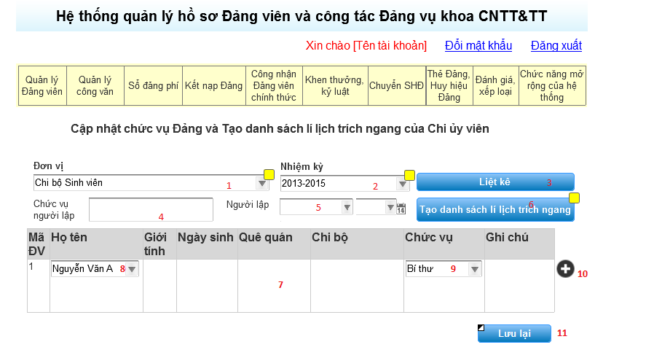**Giao diện**
* **Các thành phần trong giao diện**:

|  |  |  |  |
| --- | --- | --- | --- |
| STT | Loại điều khiển | Giá trị mặc định | Lưu ý |
| 1 | Dropbox | [Tên đơn vị đang quản lý] | Ô chọn tên đơn vị |
| 2 | Dropbox | [Nhiệm kỳ hiện tại] | Ô chọn nhiệm kỳ |
| 3 | Button |  | Nút thực hiện liệt kê danh sách chi ủy viên |
| 4 | Textbox |  | Ô nhập chức vụ người lập danh sách chi ủy viên |
| 5 | Datepicker | [Ngày hệ thống] | Ô hiển thị ngày lập danh sách lí lịch trích ngang |
| 6 | Button |  | Nút tạo danh sách lí lịch trích ngang của các chi ủy viên |
| 7 | Table |  | Bảng hiển thị các chức vụ của chi bộ |
| 8 | Dropbox |  | Chọn tên Đảng viên giữ chức vụ |
| 9 | Dropbox |  | Chọn chức vụ |
| 10 | Button |  | Nút tạo thêm chức vụ |
| 11 | Button |  | Nút lưu lại các thông tin |

* **Dữ liệu được sử dụng**:

|  |  |  |  |  |  |
| --- | --- | --- | --- | --- | --- |
| STT | Tên bảng / Cấu trúc dữ liệu | Phương thức | | | |
| Thêm | Sửa | Xóa | Truy vấn |
| 1 | CHIBO |  |  |  | ✓ |
| 2 | NHIEMKY |  |  |  | ✓ |
| 3 | DANGVIEN |  |  |  | ✓ |
| 4 | LILICHDANGVIEN |  |  |  | ✓ |
| 5 | CHUCVU |  |  |  | ✓ |
| 6 | GIUCHUCVU | ✓ | ✓ | ✓ | ✓ |

* 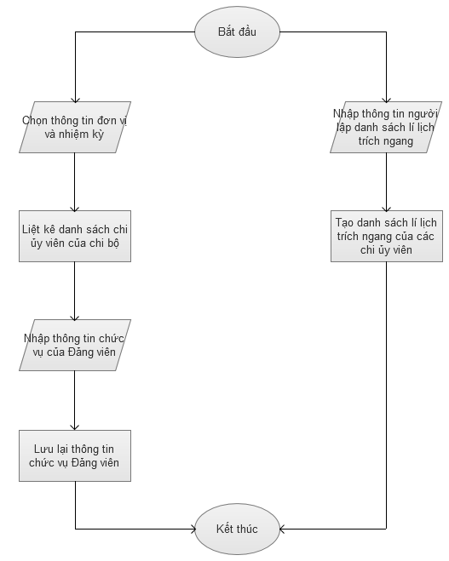**Cách xử lý:**

## Chức năng Quản lý danh sách Đảng viên và sổ Đảng tịch

* **Mục đích**: chức năng này giúp người dùng có thể xem danh sách Đảng viên của các đơn vị, đồng thời cũng có thể tạo danh sách Đảng viên và sổ Đảng tịch của các đơn vị
* **Giao diện**

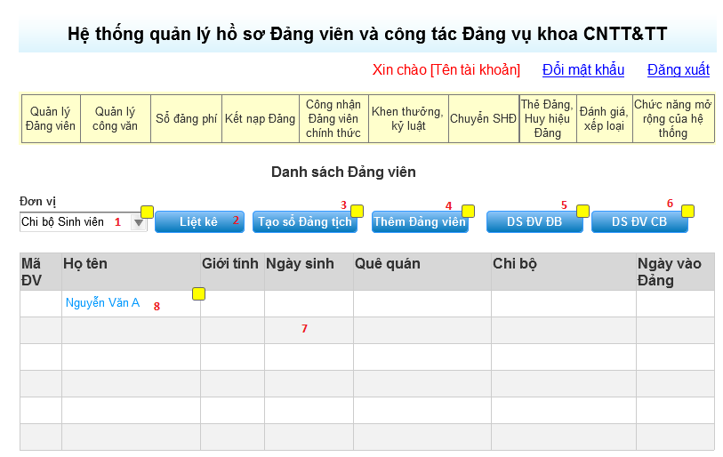

* **Các thành phần trong giao diện**:

|  |  |  |  |
| --- | --- | --- | --- |
| STT | Loại điều khiển | Giá trị mặc định | Lưu ý |
| 1 | Dropbox | [Tên đơn vị đang quản lý] | Ô chọn tên đơn vị |
| 2 | Button |  | Nút thực hiện liệt kê danh sách chi ủy viên |
| 3 | Button |  | Nút thực hiện tạo sổ Đảng tịch |
| 4 | Button |  | Nút thực hiện thêm Đảng viên |
| 5 | Button |  | Nút thực hiện tạo danh sách Đảng viên dành cho Đảng bộ |
| 6 | Button |  | Nút thực hiện tạo danh sách Đảng viên dành cho Chi bộ |
| 7 | Table |  | Hiển thị dữ liệu rút gọn của Đảng viên trong đơn vị được quản lý |
| 8 | Link |  | Đường dẫn đến trang hiển thị thông tin chi tiết của Đảng viên |

* **Dữ liệu được sử dụng**:

|  |  |  |  |  |  |
| --- | --- | --- | --- | --- | --- |
| STT | Tên bảng / Cấu trúc dữ liệu | Phương thức | | | |
| Thêm | Sửa | Xóa | Truy vấn |
| 1 | CHIBO |  |  |  | ✓ |
| 2 | DANGVIEN |  |  |  | ✓ |
| 3 | LILICHDANGVIEN |  |  |  | ✓ |

* 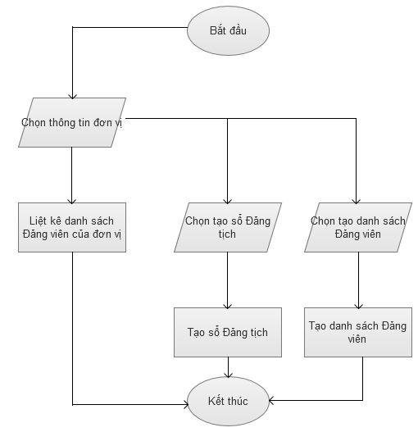**Cách xử lý:**

## Chức năng Quản lý sổ công văn

* **Mục đích**: chức năng này giúp người dùng có thể xem danh sách các công văn đi/đến, cũng như có thể thêm công các công văn đi/đến vào hệ thống và có thể kết xuất sổ công văn
* **Giao diện**

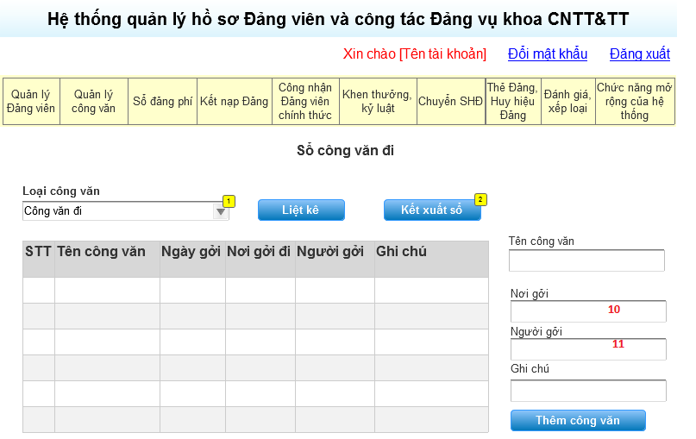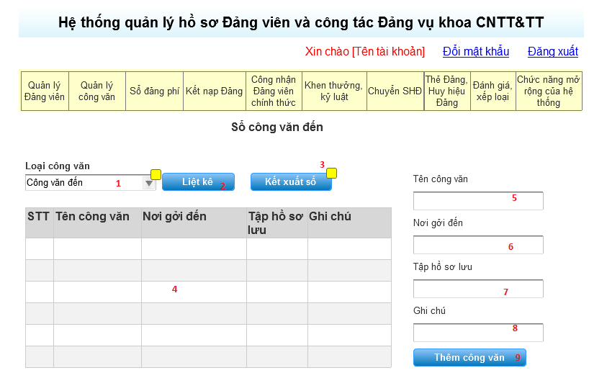

* **Các thành phần trong giao diện**:

|  |  |  |  |
| --- | --- | --- | --- |
| STT | Loại điều khiển | Giá trị mặc định | Lưu ý |
| 1 | Dropbox | [Tên đơn vị đang quản lý] | Ô chọn tên đơn vị |
| 2 | Button |  | Nút thực hiện liệt kê danh sách chi ủy viên |
| 3 | Button |  | Nút thực hiện tạo sổ công văn tương ứng |
| 4 | Table |  | Hiển thị dữ liệu của các công văn được lưu trong hệ thống |
| 5 | Textbox |  | Ô nhập tên công văn |
| 6 | Textbox |  | Ô nhập nơi gởi đến của công văn đến |
| 7 | Textbox |  | Ô nhập Tập HS lưu của công văn đến |
| 8 | Textbox |  | Ô nhập ghi chú |
| 9 | Button |  | Nút lưu thông tin công văn vào hệ thống |
| 10 | Textbox |  | Ô nhập nơi gởi đến của công văn đi |
| 11 | Textbox |  | Ô nhập người gởi công văn đi |

* **Dữ liệu được sử dụng**:

|  |  |  |  |  |  |
| --- | --- | --- | --- | --- | --- |
| STT | Tên bảng / Cấu trúc dữ liệu | Phương thức | | | |
| Thêm | Sửa | Xóa | Truy vấn |
| 1 | CONGVANDI | ✓ |  |  | ✓ |
| 2 | CONGVANDEN | ✓ |  |  | ✓ |

* 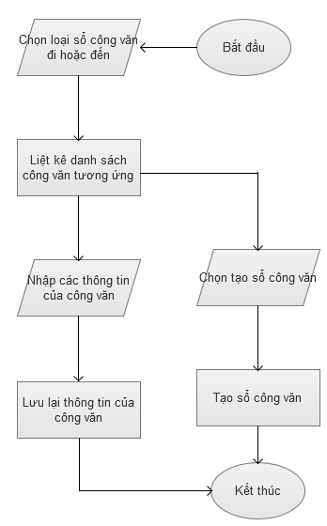**Cách xử lý:**

## Chức năng Lập danh sách cấp thẻ Đảng

* **Mục đích**: chức năng này giúp người dùng có thể lập danh sách Đảng viên đủ điều kiện cấp thẻ Đảng
* 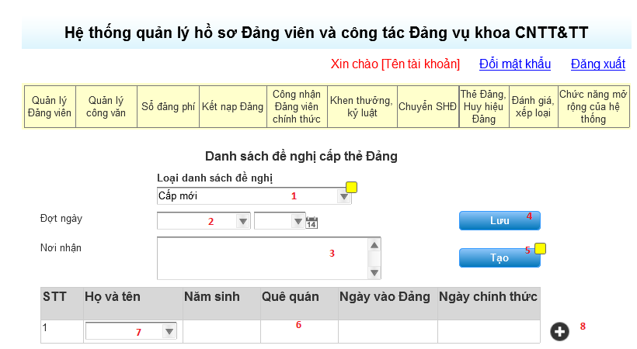**Giao diện**
* **Các thành phần trong giao diện**:

|  |  |  |  |
| --- | --- | --- | --- |
| STT | Loại điều khiển | Giá trị mặc định | Lưu ý |
| 1 | Dropbox |  | Chọn loại danh sách cấp thẻ |
| 2 | Datepicker |  | Chọn đợt cấp thẻ Đảng |
| 3 | Textarea |  | Ô nhập nơi nhận danh sách đề nghị cấp thẻ Đảng |
| 4 | Button |  | Nút thực hiện lưu danh sách cấp thẻ Đảng |
| 5 | Button |  | Nút thực hiện tạo danh sách cấp thẻ Đảng |
| 6 | Table |  | Hiển thị danh sách cấp thẻ Đảng |
| 7 | Dropbox |  | Chọn tên Đảng viên cần cấp thẻ Đảng |
| 8 | Button |  | Nút tạo thêm dữ liệu danh sách cấp thẻ Đảng viên |

* **Dữ liệu được sử dụng**:

|  |  |  |  |  |  |
| --- | --- | --- | --- | --- | --- |
| STT | Tên bảng / Cấu trúc dữ liệu | Phương thức | | | |
| Thêm | Sửa | Xóa | Truy vấn |
|  |  |  |  |  |  |
|  |  |  |  |  |  |

* **Cách xử lý:**

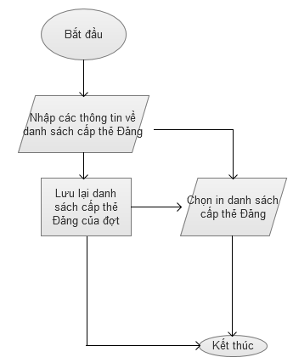

## Chức năng Lập danh sách cấp lại thẻ Đảng bị mất

* **Mục đích**: chức năng này giúp người dùng có thể lập danh sách cấp lại thẻ Đảng viên
* 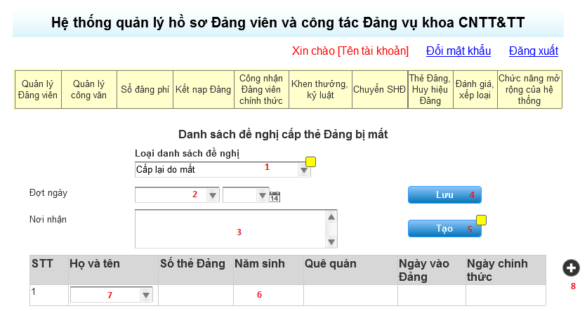**Giao diện**
* **Các thành phần trong giao diện**:

|  |  |  |  |
| --- | --- | --- | --- |
| STT | Loại điều khiển | Giá trị mặc định | Lưu ý |
| 1 | Dropbox |  | Chọn loại danh sách cấp thẻ Đảng viên |
| 2 | Datepicker |  | Chọn đợt cấp thẻ Đảng |
| 3 | Textarea |  | Ô nhập nơi nhận danh sách đề nghị cấp thẻ Đảng |
| 4 | Button |  | Nút thực hiện lưu danh sách cấp thẻ Đảng |
| 5 | Button |  | Nút thực hiện tạo danh sách cấp thẻ Đảng |
| 6 | Table |  | Hiển thị danh sách cấp thẻ Đảng |
| 7 | Dropbox |  | Chọn tên Đảng viên cần cấp lại thẻ Đảng |
| 8 | Button |  | Nút tạo thêm dữ liệu trong bảng danh sách cấp lại thẻ Đảng viên |

* **Dữ liệu được sử dụng**:

|  |  |  |  |  |  |
| --- | --- | --- | --- | --- | --- |
| STT | Tên bảng / Cấu trúc dữ liệu | Phương thức | | | |
| Thêm | Sửa | Xóa | Truy vấn |
|  |  |  |  |  |  |
|  |  |  |  |  |  |

* **Cách xử lý:**

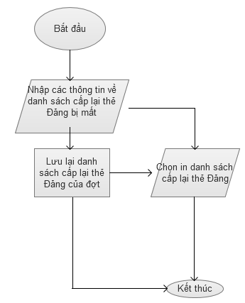

***Hàm/ sự kiện****:*

## Chức năng Lập danh sách cấp lại thẻ Đảng bị hỏng

* **Mục đích**: chức năng này giúp người dùng có thể lập danh sách cấp lại thẻ Đảng viên bị hỏng
* 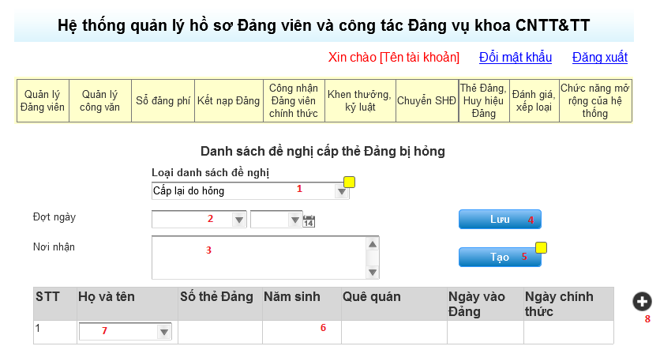**Giao diện**
* **Các thành phần trong giao diện**:

|  |  |  |  |
| --- | --- | --- | --- |
| STT | Loại điều khiển | Giá trị mặc định | Lưu ý |
| 1 | Dropbox |  | Chọn loại danh sách cấp thẻ Đảng viên |
| 2 | Datepicker |  | Chọn đợt cấp thẻ Đảng |
| 3 | Textarea |  | Ô nhập nơi nhận danh sách đề nghị cấp thẻ Đảng |
| 4 | Button |  | Nút thực hiện lưu danh sách cấp thẻ Đảng |
| 5 | Button |  | Nút thực hiện tạo danh sách cấp thẻ Đảng |
| 6 | Table |  | Hiển thị danh sách cấp thẻ Đảng |
| 7 | Dropbox |  | Chọn tên Đảng viên cần cấp lại thẻ Đảng |

* **Dữ liệu được sử dụng**:

|  |  |  |  |  |  |
| --- | --- | --- | --- | --- | --- |
| STT | Tên bảng / Cấu trúc dữ liệu | Phương thức | | | |
| Thêm | Sửa | Xóa | Truy vấn |
|  |  |  |  |  |  |
|  |  |  |  |  |  |

* **Cách xử lý:**

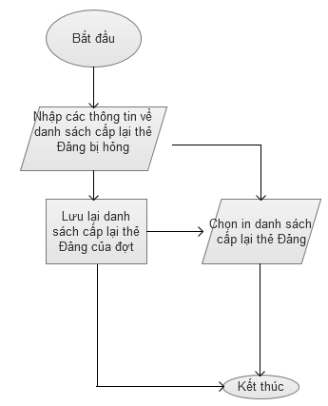

***Hàm/ sự kiện****:*

## Chức năng Lập danh sách cấp huy hiệu Đảng

* **Mục đích**: chức năng này giúp người dùng có thể lập danh sách Đảng viên đủ điều kiện cấp huy hiệu Đảng.
* 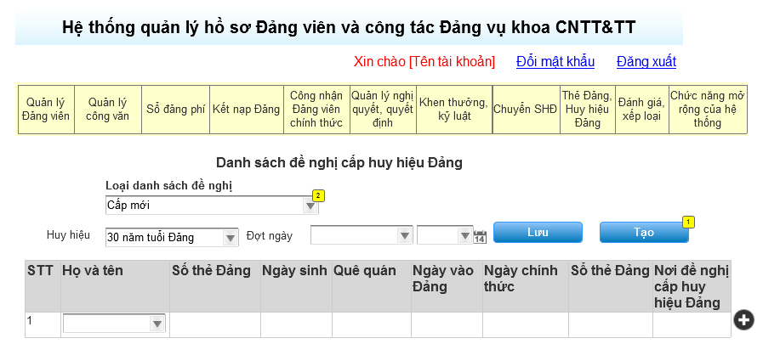**Giao diện**
* **Các thành phần trong giao diện**:

|  |  |  |  |
| --- | --- | --- | --- |
| STT | Loại điều khiển | Giá trị mặc định | Lưu ý |
| 1 | Dropbox |  | Chọn loại danh sách cấp huy hiệu Đảng |
| 2 | Dropbox |  | Chọn loại huy hiệu |
| 3 | Datepicker |  | Chọn đợt ngày cấp huy hiệu |
| 4 | Button |  | Nút thực hiện lưu danh sách cấp huy hiệu Đảng |
| 5 | Button |  | Nút thực hiện tạo danh sách cấp huy hiệu Đảng |
| 6 | Table |  | Hiển thị danh sách cấp thẻ Đảng |
| 7 | Dropbox |  | Chọn tên Đảng viên cần cấp thẻ Đảng |
| 8 | Button |  | Nút tạo thêm dữ liệu danh sách cấp thẻ Đảng viên |

* **Dữ liệu được sử dụng**:

|  |  |  |  |  |  |
| --- | --- | --- | --- | --- | --- |
| STT | Tên bảng / Cấu trúc dữ liệu | Phương thức | | | |
| Thêm | Sửa | Xóa | Truy vấn |
|  |  |  |  |  |  |
|  |  |  |  |  |  |

* **Cách xử lý:**

